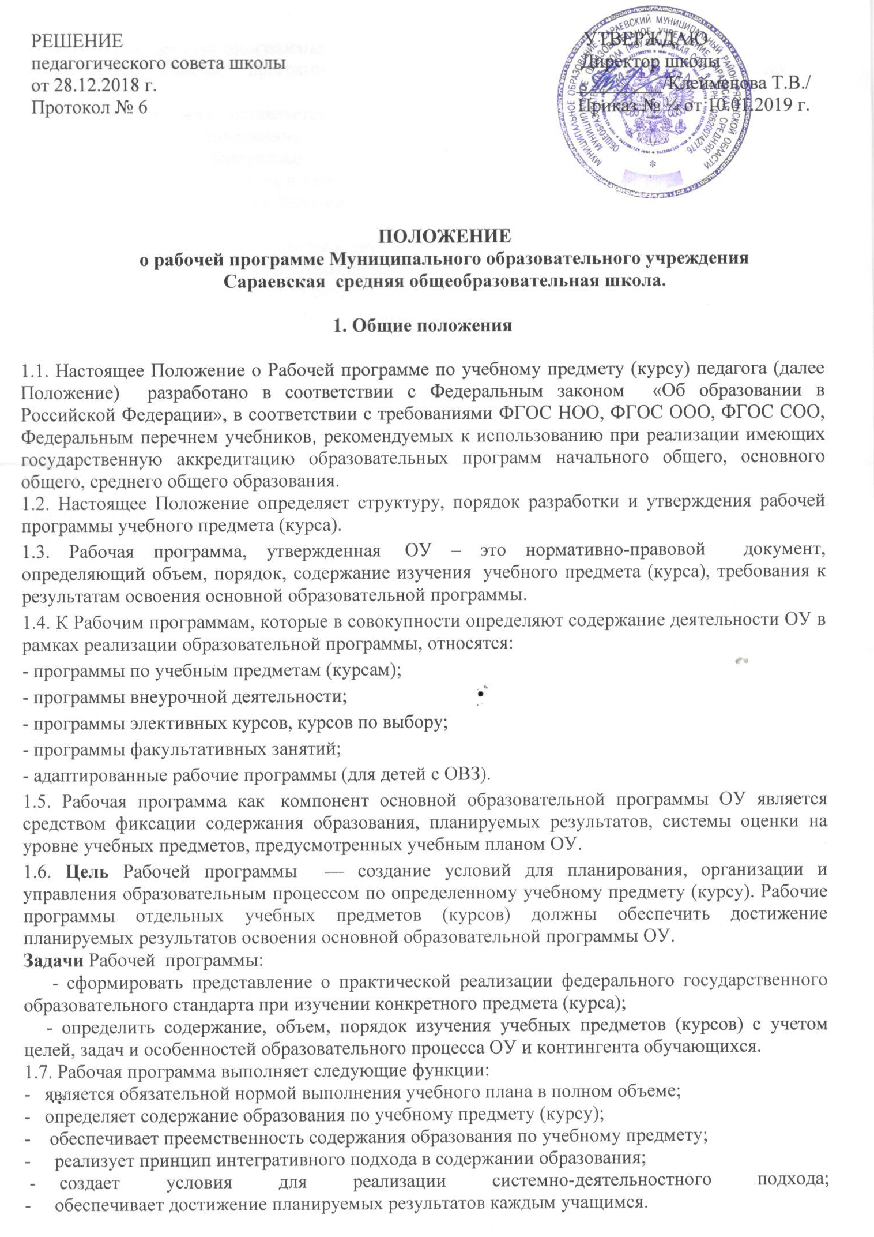

- реализует принцип интегративного подхода в содержании образования;
- создает условия для реализации системно-деятельностного подхода;

- обеспечивает достижение планируемых результатов каждым учащимся.

2. Разработка Рабочей программы
2.1.Разработка Рабочих программ относится к компетенции ОУ и реализуется им самостоятельно.
2.2.Рабочая программа составляется учителем-предметником на учебный год.
2.3. Проектирование содержания образования на уровне отдельного учебного предмета (курса) осуществляется индивидуально каждым педагогом в соответствии с уровнем его профессионального мастерства и авторским видением дисциплины.
2.4. Допускается разработка Рабочей программы коллективом педагогов одного предметного методического объединения.
2.5. Рабочая программа составляется в двух экземплярах: один является структурным элементом основной образовательной программы, второй хранится у учителя.
2.6. При составлении, рассмотрении и утверждении Рабочей программы должно быть обеспечено ее соответствие следующим документам:
- федеральному государственному образовательному стандарту;
- примерной программе по учебному предмету (курсу);
- авторской программе, прошедшей экспертизу и апробацию;
- основной образовательной программе (адаптированной образовательной программе) ОУ;
- учебному плану ОУ;
- учебно-методическому комплексу (федеральному перечню учебников);
- настоящему положению.
2.7. Если в примерной программе не указано распределение часов по разделам и темам, а указано только общее количество часов, учитель в Рабочей программе по предмету (курсу) распределяет часы по разделам и темам самостоятельно, ориентируясь на используемые учебно-методические комплекты и индивидуальные особенности учащихся, включая детей с ОВЗ. В отдельных случаях, когда дети с ОВЗ в условиях инклюзии в классе не усваивают базовый уровень, учитель вправе самостоятельно определить индивидуальную программу обучения и принять ее решением педагогического совета школы.
2.8. Рабочая программа должна определять наиболее оптимальные и эффективные для определенного класса содержание, формы, методы и приемы организации образовательного процесса, учитывая состояние здоровья учащихся, уровень их способностей, характер учебной мотивации, а также возможности педагога и материально-техническое обеспечение ОУ.
2.9. Рабочая программа является обязательным документом для административного контроля полного освоения содержания учебного предмета учащимися и достижения ими планируемых результатов на базовом и повышенном уровнях.
2.10. Учитель, разрабатывая рабочую программу, может определять новый порядок изучения материала, не нарушая при этом логику предмета; вносить изменения в содержание изучаемой темы, конкретизируя и детализируя дидактические единицы; расширять перечень дидактических единиц; дополнять требования к уровню подготовки учащихся, уменьшать или увеличивать количество часов на изучение тем, по сравнению с примерной или авторской программами.
2.11. Ежегодные корректировки рабочей программы осуществляются в соответствии с особенностями класса, и отражаются в пояснительной записке

3. Оформление и структура Рабочей программы
3.1. Рабочая программа должна быть оформлена по образцу, аккуратно, без исправлений выполнена на компьютере. Таблицы вставляются непосредственно в текст. Титульный лист считается первым, но не нумеруется так же, как и листы приложения. Тематическое планирование представляется в виде таблицы.
3.2. Структура Рабочей программы.
Рабочая программа по предмету (курсу) должна содержать следующие разделы:
*Титульный лист;
Пояснительная записка
- Планируемые результаты изучения учебного предмета, курса
- Содержание учебного предмета, курса
- Тематическое планирование с указанием количества часов, отводимых на освоение каждой темы.
Рабочая программа по курсу внеурочной деятельности должна иметь следующие разделы:
*Титульный лист
Пояснительная записка
- Результаты освоения курса внеурочной деятельности
- Содержание курса внеурочной деятельности с указанием форм организации и видов деятельности
- Тематическое планирование
3.3. Требования к разделам Рабочей программы:
Титульный лист
*Полное наименование образовательного учреждения в соответствии с Уставом;
*гриф согласования программы с указанием даты;
*гриф утверждения программы директором школы;
*название учебного курса, предмета, дисциплины (модуля);
*Ф.И.О. педагога (полностью), квалификационная категория; класс;
*год составления программы.
Пояснительная записка.
Пояснительная записка – структурный элемент рабочей программы, поясняющий
* на основании каких нормативных документов разработана рабочая программа;
*адресность (специфика класса);
*внесенные изменения и их обоснование
Планируемые результаты изучения учебного предмета, курса.
Требования разрабатываются в соответствии с ФГОС, планируемыми результатами освоения основной образовательной программы образовательного учреждения.
В соответствии с ФГОС должны быть отражены группы личностных, метапредметных (регулятивных, познавательных, коммуникативных), предметных результатов.
Планируемые предметные результаты должны быть представлены двумя уровнями:
уровнем актуальных действий и уровнем зоны ближайшего развития.
Первый уровень планируемых предметных результатов описывается
в блоке «Ученик научится».
Второй уровень планируемых результатов описывается в блоке «Ученик получит возможность научиться».
Тематическое планирование с указанием количества часов, отводимых на освоение каждой темы.
Содержание учебного предмета, курса
Содержание учебного предмета, курса – структурный элемент рабочей программы, включающий:
- перечень и название разделов и тем курса;
- необходимое количество часов для изучения раздела, темы;
- содержание учебной темы:
-темы практических и лабораторных работ;
- творческие и практические задания, экскурсии и другие формы занятий, используемые при обучении;
-краеведческий материал;
-возможные виды самостоятельной работы учащихся;
- формы организации учебной деятельности;
- основные виды учебной деятельности.
Тематический планирование – структурный элемент рабочей программы, содержащий:
- перечень разделов, тем, последовательность их изучения;
- количество часов на изучение каждого раздела и каждой темы;
-в том числе контрольных, практических работ.

№ п/п | Наименование разделов и тем | Количество  часов
 | Первоначальные химические понятия | 17
1 | Инструктаж по ОТ. Предмет химии.
2 | П.Р. « »
3-5 | Водород

3.4. Текст Рабочей программы набирается в редакторе Word for Windows шрифтом Times New Roman, 12 - 14, одинарный межстрочный интервал, выравнивание по ширине, поля: верхнее, нижнее — 2 см, левое— 3см, правое — 1,5см; центровка заголовков выполняются при помощи средств Word, листы формата А4. Таблицы вставляются непосредственно в текст. Ориентация страниц – книжная . Начинать все разделы с новой страницы.
3.5. Один экземпляр рабочей программы в печатном и электронном виде сдается администрации ОУ, второй экземпляр хранится у учителя.

4. Рассмотрение и утверждение Рабочей программы.
4.1. Рабочая программа учебного предмета (курса) рассматривается на заседании школьного методического объединения, согласовывается с заместителем директора по УВР, утверждается руководителем ОУ
4.2. Первичная экспертиза Рабочей программы проводится руководителями школьных методических объединений.
4.3. В случае согласования Рабочей программы с руководителем методического объединения, экспертизу проводит заместитель директора по УВР.
4.4. При несоответствии Рабочей программы установленным требованиям, накладывается резолюция о необходимости доработки с указанием конкретного срока.
4.5. При соответствии рабочей программы установленным требованиям она визируется заместителем директора по учебно-воспитательной работе и утверждается руководителем образовательного учреждения не позднее 30 августа.
При этом на титульном листе рабочей программы ставятся соответствующие грифы о согласовании и утверждении рабочей программы.
4.6. Все изменения, дополнения, вносимые педагогическим работником в программу в течение учебного года, должны быть согласованы с заместителем директора по УВР.
4.7. Решение о внесении изменений в Рабочие программы рассматривается и принимается на школьном методическом объединении, утверждается директором ОУ.
4.8. Утвержденные Рабочие программы являются составной частью основной образовательной программы ОУ, входят в обязательную нормативную локальную документацию ОУ, публикуются на официальном сайте ОУ.
4.9. Администрация ОУ осуществляет контроль реализации Рабочих программ в соответствии с планом внутришкольного контроля.
4.10. ОУ несет ответственность в соответствии с действующим законодательством в образовании за реализацию не в полном объеме образовательных программ в соответствии с учебным планом и календарным учебным графиком.

5. Делопроизводство
5.1. Администрация ОУ осуществляет систематический контроль за выполнением Рабочих программ, их практической части, соответствием записей в классном журнале содержанию Рабочих программ по итогам каждого учебного периода (четверти, года).
5.2. В случае невыполнения Рабочей программы по итогам проверки учитель фиксирует необходимую информацию в листе корректировки в конце каждой четверти (полугодия)..
5.3. Итоги проверки Рабочих программ подводятся на совещании при директоре, отражаются в приказах по ОУ.
ПРИЛОЖЕНИЕ
К Положению о Рабочей программе
Титульный лист
Образец

Муниципальное образовательное учреждение
Сараевская средняя общеобразовательная школа

«СОГЛАСОВАНО»  Руководитель МО учителей  ________________________  ________ (______________)  Протокол №___  от «___» _________ 20___ г. | «СОГЛАСОВАНО»  Зам. директора по УВР  ______ (______________)  «___» ________ 20___ г. | «УТВЕРЖДАЮ»  Директор школы  ______ (______________)  «____ » _________ 20___ г. |  | «СОГЛАСОВАНО»  Зам. директора по УВР  _________  (Литвинова Л.А.)  «____» ___________2018 г. | «УТВЕРЖДАЮ»  Директор школы  _________  (Клейменова Т.В.)  «___»  ___________ 2018 г.

РАБОЧАЯ ПРОГРАММА

по _________

____ КЛАСС

(Базовый уровень)

УЧИТЕЛЬ – ФИО (полностью) с указанием категории.
.

Год разработки программы

